离散数学第6次作业
学号： 姓名： 班级： 总分：

一、(每问5分，共20分)

设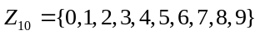，在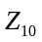上定义模10的加法运算⊕，对
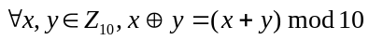，
其中，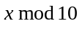表示x除以10得到的余数。那么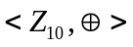构成一个群。设有集合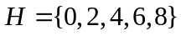,回答下列问题：
(1) 集合H对于群中的运算是否构成的子群?说明理由.
(2) 若H对于⊕运算能构成群,计算H在群Z₁₀的所有右陪集;
(3) 集合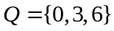对于运算⊕能否构成群Z₁₀的子群？说明理由.
(4) 群Z₁₀是否存在阶为3的子群？为什么?

二、(每题5分，共20分)
设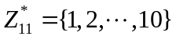,在集合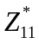定义模11的乘法运算,即对
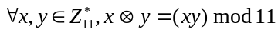
其中，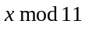表示x除以11得到的余数。那么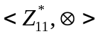构成一个群。
(1) 计算中元素3的阶;
(2) 写出元素3生成的子群H;
(3) 写出H在群中的所有右陪集;
(4) 由子群H能得到几个不同的右陪集?

三、(每问5分，共15分)
设,在集合定义模11的乘法运算,即对
其中，表示x除以11得到的余数。那么构成一个群。
(1) 请问群是否是循环群?说明理由.
(2) 求出群的所有生成元.
(3) 求出群的所有子群.

四、(每问5分，共20分)
设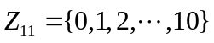,在集合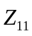定义模11的加法运算 ,即对
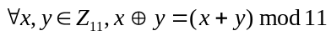
其中，表示x除以11得到的余数。那么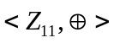构成一个群。
(1) 请问群是否是循环群?说明理由.
(2) 求出群的所有生成元.
(3) 求出群的所有子群.
(4) 群是否存在阶为5的元素？为什么?

五、(共25分)
设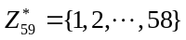，在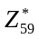上定义模59的乘法运算，对
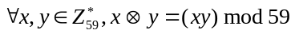，
其中，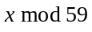表示x除以59得到的余数。
(1) 请写出的一个生成元(求出任意一个即可)。(15分)
(2) 求出中一个阶为2的元素，并求这个元素生成的子群H。(10分)
(提示：本题可能需要编程计算,并且可能会用到第5次作业中最后一题中编写的函数)

